Rīga, 2024. gada 15. aprīlī Vides pārraudzības valsts birojam
Rūpniecības ielā 23, Rīgā, LV-1045

PAREDZĒTĀS DARBĪBAS IESNIEGUMS VĒJA ELEKTROSTACIJU PARKA BŪVNIECĪBAI JĒKABPILS NOVADA MEŽĀRES UN VĪPES PAGASTOS

Atbilstoši likuma par Ietekmes uz Vidi novērtējuma likuma 4. pantam un 1. pielikuma 26 prim punktam un MK noteikumu Nr. 18 „Kārtība, kādā novērtē paredzētās darbības ietekmi uz vidi un akceptē paredzēto darbību” 2. punktam

Ierosinātāja nosaukums: SIA “Supren” (turpmāk tekstā – Ierosinātājs)
Reģistrācijas numurs: 40203483458
Juridiskā adrese: Mednieku iela 4A, Nr. 201, Rīga, LV-1010
Tālruņa numurs: +371 29450453
Elektroniskā pasta adrese: info-latvija@europeanenergy.com, ega@europeanenergy.com

Paredzētās darbības nosaukums

Vēja elektrostaciju (turpmāk tekstā - VES) parka būvniecība Jēkabpils novada Mežāres un Vīpes pagastos (skat. 1. un 2. attēlu).

Paredzētās darbības fizisko pazīmju apraksts (MK 18. p.2.3.1.)

Uz doto brīdi precīzs plānoto VES skaits un novietojums izpētāmajā teritorijā nav noteikts, jo to noteiks procesā veiktās izpētes rezultāti. Tomēr Ierosinātājs, veicot izvietojuma iespēju analīzi, ir aplēsis, ka izpētāmajā teritorijā būtu iespējams izvietot līdz 25 lielas jaudas VES. Vēja parka kopējai jaudai sasniedzot 200 MW.

Ietekmes uz vidi novērtējuma procesa (turpmāk tekstā – IVN) laikā paredzēts analizēt projekta īstenošanas alternatīvas, tai skaitā, VES izvietojuma, nepieciešamās infrastruktūras un/vai tehnoloģisko risinājumu variantus. Plānotā VES parka kvantitatīvie rādītāji tiek plānoti augstāki par likuma “Par ietekmes uz vidi novērtējumu” 1. pielikumā noteiktajiem robežsliekšņiem.

Papildus IVN rezultātiem VES plānotā parka parametrus var ietekmēt vietējo un valsts normatīvo aktu prasības, pārvades sistēmas kapacitāte, kā arī ekonomiskie aspekti, kuri var atklāties IVN laikā un rezultātā.

Pieslēgums kopējam tīklam, kā arī kabeļu līniju novietojums tiks precizēts IVN laikā. Plānojot kabeļu līnijas novietojumu, iespēju robežās kabeļi tiks izvietoti zemes nodalījumu joslās, atbilstoši Enerģētikas likuma 21. pantam.

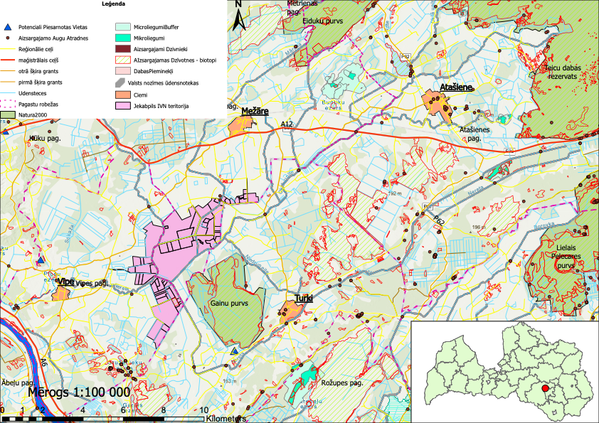
- attēls. Vēja elektrostaciju parka izpētes teritorija, mērogs 1:100 000
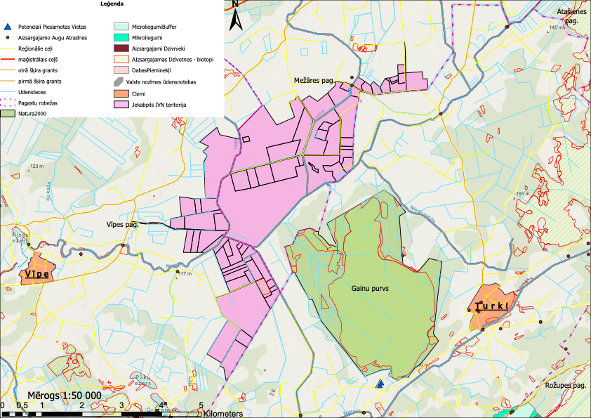
- attēls. Vēja elektrostaciju elektrostaciju parka izpētes teritorija, mērogs 1:50 000

Plānots, ka katras uzstādāmās jaunākās paaudzes VES jauda būs līdz 8 MW. Konkrēti ražotāji un VES modeļi tiks noteikti un izvēlēti IVN procesa laikā, ņemot vērā IVN laikā konstatētos atklājumus un pieņemots lēmumus.

Piekļuve VES parkam būvniecības un ekspluatācijas laikā tiks nodrošināta pa valsts galveno autoceļu A6 Rīga—Daugavpils, valsts vietējo autoceļu V795 Mežāre-Vīpe-Stūrnieki, pašvaldības un AS “Latvijas valsts meži” autoceļiem, kā arī jaunizbūvētiem pievedceļiem (skat. 1. un 2. attēlu).

Plānoto pievedceļu, kā arī citu infrastruktūras objektu izvietojums un tehniskie raksturlielumi tiks noteikti tehniskās priekšizpētes un IVN laikā, izvērtējot esošā ceļu tīkla kapacitāti, jaunu ceļu un cita veida infrastruktūras izbūves nepieciešamību, to izbūves iespējas un iespējamo ietekmi uz vidi.

Paredzētās darbības iespējamās norises vietas (MK 18. p.2.3.2.)

VES parks tiek plānots Jēkabpils novada austrumu daļā. Ierosinātājs ir identificējis vēja parka izpētes teritoriju (skat. 1. un 2. attēlu), atbilstoši pirmsšķietami pieejamā teritorijā, kas atbilst visām likumdošanas un regulējumu prasībām, tomēr galīgais VES novietojums tiks precizēts IVN laikā. VES parka izpētes teritorijā ietilpst 72 zemes vienības vai zemes vienību daļas, kuru īpašnieki vai valdītāji lielākoties ir juridiskas personas (detalizēta informācija par izpētes teritorijā iekļautajām zemes vienībām ir apkopota 1. pielikumā), izpētes teritorijas kopējā platība sastāda 1491 ha. Lielākoties iekļautās zemes vienības šobrīd tiek izmantotas lauksaimniecībā.

Plānotā VES parka izpētes teritorijai tuvāk novietotās blīvi apdzīvotās vietas, kuras atrodas aptuveni 3.5 km attālumā, ir Vīpe un Mežāres ciemi (skat. 1. attēlu). Izpētes teritorijā neatrodas viensētas un atbilstoši normatīvo aktu prasībām vēja elektrostacijas tiks izvietotas vismaz 800 m attālumā no jebkuras dzīvojamās vai publiskās ēkas.

Iecerētais VES parks tiks izvietots, ievērojot Ministru kabineta 2013. gada 30. aprīļa noteikumos Nr. 240 „Vispārīgie teritorijas plānošanas, izmantošanas un apbūves noteikumi” noteiktos minimālos attālumus VES parka izbūvei.

VES parka izpētes teritorijā neatrodas valsts aizsargājamie kultūras pieminekļi. Paredzētās darbības teritorijai tuvākie valsts aizsargājamie kultūras pieminekļi (Laidzānu viduslaiku kapsēta un Ezerķiķauku senkapi) atrodas pie Vīpes ciema.

Atbilstoši VSIA "Latvijas Vides, ģeoloģijas un meteoroloģijas centrs" uzturētajā Piesārņoto un potenciāli piesārņoto vietu reģistrā iekļautajai informācijai, vēja elektrostaciju parka izpētes teritorijā neietilpst neviena piesārņota vai potenciāli piesārņota vieta. Tuvākā potenciāli piesārņotā teritorija – bijusī Atkritumu izgāztuve Poļakas (reģistrācijas numurs 56968/5358) – 4 kilometrus uz rietumiem no plānotā vēja parka teritorijas, bijušās Gaiņu minerālmeslu noliktavas (76317/1156 un 76317/1155) 3 kilometrus uz dienvidaustrumiem no plānotā vēja parka teritorijas, kā arī bijušās mehāniskās darbnīcas (32908/2823) un veca atkritumu izgāztuve (56768/846), kas atrodas Mežārēs, 3.5 kilometrus uz ziemeļiem no plānotā vēja parka teritorijas.

Paredzētās darbības teritorija atrodas Daugavas upes sateces baseinā. Lielākās ūdensteces, kas šķērso vēja elektrostaciju parka izpētes teritoriju, ir Neretas upe (meliorācijas kadastra numurs 4316:01) un tās pietekes Ataša (meliorācijas kadastra numurs 43168:01), Odze (meliorācijas kadastra numurs 43166:01) un Mārsna (meliorācijas kadastra numurs 431682:01). Vēja elektrostaciju izpētes teritorijā ietilpstošās lauksaimniecībā izmantojamās zemes ir meliorētas (skat. 3.attēlu).
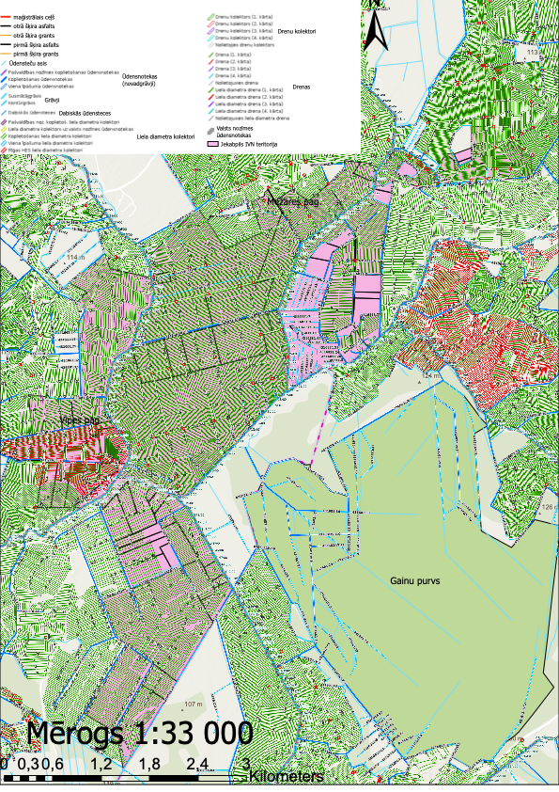
- attēls. Melioracijas karte mērogs 1:33 000

Ziemeļrietumos no vēja elektrostaciju parka izpētes teritorijas atrodas prognozēto resursu laukums māla izrakteņiem Kurāni (numurs B692), bet tajā nenotiek ieguve.

Mazāk nekā 1 kilometra attālumā no izpētes teritorijas atrodas lidlauks Mežāres.

Atbilstība pašvaldības teritorijas attīstības plānošanas dokumentiem

Saskaņā ar Administratīvo teritoriju un apdzīvoto vietu likuma 17. punktu, 2021. gada pašvaldību vēlēšanās ievēlētā novada dome izvērtē novadu veidojošo bijušo pašvaldību pieņemtos saistošos noteikumus un pieņem jaunus novada saistošos noteikumus. Līdz novada saistošo noteikumu spēkā stāšanās dienai, bet ne ilgāk kā līdz 2022. gada 1. jūnijam ir spēkā novadu veidojošo bijušo pašvaldību saistošie noteikumi, izņemot saistošos noteikumus par teritorijas plānojumu, kurus izstrādā līdz 2025. gada 31. decembrim. Tādējādi VES parka izpētes teritorijā teritorijas atļauto (plānoto) izmantošanu nosaka:
- Jēkabpils pilsētas teritorijas plānojums 2019. - 2030.gadam (apstiprināts ar Jēkabpils pilsētas domes Nr. 187 "Par saistošo noteikumu apstiprināšanu " (protokols Nr. 11, 17.§)
- Teritorijas plānojums Atašienes, Krustpils, Kūku, Mežāres, Variešu un Vīpes pagastiem - Krustpils novada teritorijas plānojums 2013. – 2024. gadam (apstiprināts ar Ar Krustpils novada domes 17.07.2013. sēdes lēmumu (protokols Nr.14, 1.) Par Krustpils novada teritorijas plānojuma 2013.–2024.gadam un saistošo noteikumu Nr.2013/12 „Par Krustpils novada teritorijas plānojuma 2013.–2024. gadam Teritorijas izmantošanas un apbūves noteikumiem un Grafisko daļu” apstiprināšanu.

Saskaņā ar Krustpils novada teritorijas plānojums 2013. – 2024. gadam, pieļaujama lauksaimniecības teritorijās 500 m attālumā no tuvākās dzīvojamās mājas lauku teritorijā un 1 km attālumā no ciemu robežas esošām dzīvojamām un publiskās apbūves teritorijām. VES atļauts izvietot ne tuvāk par 500 m no Natura 2000 teritorijām.

Jēkabpils pilsētas teritorijas plānojums 2019. - 2030.gadam nav noteikti ierobežojumi vai noteikumi VES izveidei.

Paredzētās darbības ietekme uz vidi, to raksturojums un novērtējums

Dabas resursu ieguve un izmantošana (MK 18. p.2.5.1)

VES parka būvniecības un ekspluatācijas laikā nav paredzēts veikt dabas resursu ieguvi izpētes teritorijā. Visa izpētes teritorija ir lauksaimniecībā izmantojama zeme.

Galvenās izejvielas un /vai plānotie būvmateriāli (MK 18. p.2.5.2)

VES un saistītās infrastruktūras izbūvei izmantojami būvniecības materiāli: cements, smilts, grants un šķembas ceļu un laukumu būvniecībai, betons un tērauds staciju pamatu izbūvei. Būvmateriālu un izejvielu apjoms tiks noteikts IVN gaitā, ņemot vērā VES un infrastruktūras izvietojumu un tehniskos risinājumus. Ievērojot līdzīgu parku būvniecības un plānošanas pieredzi Latvijā, paredzams, ka būvniecības procesā netiks izmantotas nekādas bīstamas ķīmiskas vielas vai maisījumi apjomos, kas pārsniedz 100 kg gadā.

Produkcijas daudzums gadā (MK 18. P.2.5.3)

VES ražo elektrisko enerģiju pārvēršot vēja plūsmu rotācijas kustībā, savukārt rotācijas kustiba tiek pārvēsta elektriskajā strāvā izmanotjot elektrisko ģeneratoru. Paredzams, ka parkā tiks izvietoti pasaulē populārākā tehniskā risinājuma ģeneratori – horizontālas ass ģeneratori, kuru rotācijas ass tiek savietota ar vēja virzienu. Tas ļauj iegūt augstu enerģijas atdevi izmantojot minimālu materiālu un iekārtu apjomu, tādējādi samazinot vides un ekonomiskās izmaksas. Ģeneratori tiek izvietoti 150-170 metru augstos torņos tā, lai ģeneratoru rotori atrastos stabila vēja augstumā un tos neietekmētu lokālais reljefs. Šāds novietojums arī samazina ģeneratoru ietekmi uz dabas vidi zem ģeneratoriem.

Katrs VES spēj saražot līdz 7.5 MWh enerģijas stundā, atkarībā no vēja ātruma un konkrētā ģeneratora modeļa. Kopējais dienā, mēnesī vai gadā saražotās enerģijas daudzums ir atkarīgs gan no VES modeļa un izvietojuma, gan arī no laikapstākļiem. Saražotās enerģijas nodošanai kopējā tīklā risinājums un elektrības pārvades līniju novietojums tiks precizēts IVN laikā.

Ūdensapgāde, notekūdeņi, siltumapgāde, piesārņojošo vielu emisijas un tehnoloģisko procesu atkritumi (MK 18. p.2.5.4., 2.5.5., 2.5.6., 2.5.7. un 2.5.8.)

VES parka ekspluatācijas laikā netiek patērēti ūdens resursi un netiek radīti notekūdeņi. Tāpat VES ekspluatācijai nav nepieciešama siltumapgāde un tās darbības laikā nerodas piesārņojošo vielu emisijas.

VES parka būvniecības laikā neliels piesārņojums var rasties būvniecības tehnikas izmantošanas rezultātā, tomēr kopumā būvniecības procesa ietekme uz vidi ir vērtējama kā nebūtiska.

Potenciāli VES būvniecības un arī ekspluatācijas laikā var rasties neliels daudzums atkritumu, tajā skaitā bīstamie atkritumi (atsevišķu būvniecības materiālu un metālu atlikumi), kurus pēc iespējas paredzēts izmantot otrreiz, nododot specializētiem bīstamo atkritumu apsaimniekošanas uzņēmumiem.

Īpaši aizsargājamās dabas teritorijas, biotopi, sugas un mikroliegumi

Saskaņā ar Dabas aizsardzības pārvaldes dabas datu pārvaldības sistēmā „Ozols” publicēto informāciju, aptuveni 0,5 km attālumā no IVN izpētes teritorijas atrodas dabas liegums “Gainu purvs”, kas ir Natura 2000 teritorija. Aptuveni 6 km attālumā atrodas 1 mikroliegums, kurš izveidots putnu aizsardzībai (informācija par plānotā VES parka tuvumā esošajām dabas teritorijām attēlota 1. un 2. attēlā.).

Paredzētās darbības ietekme uz vidi

Fizikālās ietekmes (MK 18. p.2.6.)

Fizikālās ietekmes VES ekspluatācijas laikā, galvenokārt, ir troksnis un mirgošanas efekts, kas var radīt ietekmi staciju izbūves vietas tiešā tuvumā. IVN novērtējuma ziņojuma sagatavošanas laikā tiks vērtēta plānotā elektrostaciju parka radītā trokšņa un mirguļošanas ietekme, nepieciešamības gadījumā precizējot staciju izvietojumu un tehniskos parametrus. Ņemot vērā, ka parka teritorijā nav apdzīvotu ēku un tuvākā apdzīvotā vietas atrodas ievērojamā attālumā, paredzams, ka fizikālās ietekmes, īstenojot atbilstošus pasākumus, ir mazināmas līdz tādam līmenim, kas neietekmē sabiedrības veselību un drošību.

Ietekme uz dabas vērtībām

Nozīmīgākās ietekmes, kuras potenciāli var radīt VES parku būvniecība un ekspluatācija, ir attiecināmas uz putnu un sikspārņu populācijām. Paredzētā darbības ietekme uz dabas vērtībām tiks vērtēta IVN laikā, nepieciešamības gadījumā plānojot pasākumus ietekmes novēršanai vai mazināšanai.

Izstrādājot paredzētās darbības ietekmes uz vidi novērtējumu tiks piesaistīti sertificēti biotopu, putnu, sikspārņu un nepieciešamības gadījumā citi eksperti, kas apsekos plānotā VES parka un saistītās infrastruktūras teritoriju dabā un sniegs savus atzinumus par paredzētās darbības iespējamām sekām.

Ietekme uz ainavas kvalitāti un kultūrvēstures pieminekļiem

VES kā lielizmēra vides objekti ietekmē ainavas kvalitāti un ir saskatāmas no liela attāluma. IVN laikā tiks vērtēta paredzētās darbības ietekme uz ainavas kvalitāti, kā arī kultūrvēsturiskajiem objektiem plānotā VES parka apkārtnē.

Apraksts ar plānotiem pasākumiem, kas paredzēti, lai nepieļautu vai novērstu apstākļus, kuri varētu radīt būtisku nelabvēlīgu ietekmi uz vidi

Šobrīd ietekme uz vidi ir paredzama kā nebūtiska un pasākumi to mazināšanai nav paredzēti. Veicot teritorijas izpēti un alternatīvo risinājumu salīdzināšanu IVN ietvaros, tiks detalizēti analizētas iespējamās ietekmes, nosakot to kvantitatīvos lielumus un nepieciešamības gadījumā plānoti pasākumi negatīvo ietekmju mazināšanai.

Iesniegumā uzrādītā informācija ir patiesa un atbilst normatīvajos aktos noteiktajām prasībām.

Ar cieņu,
SIA “Supren” pārstāvis Alnis Bāliņš

ŠIS DOKUMENTS IR ELEKTRONISKI PARAKSTĪTS AR
DROŠU ELEKTRONISKO PARAKSTU UN SATUR LAIKA ZĪMOGU

- pielikums
Vēja elektrostaciju parka izpētes teritorijā ietilpstošas zemes vienības

Numurs | zemes vienības kadastra apzīmējums | Platība, ha
1 | 56960030060 | 14,3
2 | 56960040220 | 1,7
3 | 56960040329 | 3,7
4 | 56960040325 | 4,9
5 | 56960030318 | 9,4
6 | 56960040020 | 3,9
7 | 56960040009 | 4,2
8 | 56960040232 | 2,1
9 | 56960040075 | 2,1
10 | 56960020034 | 104,3
11 | 56960030130 | 9,9
12 | 56960030325 | 21,9
13 | 56960040154 | 5,9
14 | 56960040004 | 15,6
15 | 56960040326 | 12,7
16 | 56960040328 | 14,7
17 | 56960040025 | 14,1
18 | 56960040150 | 41,2
19 | 56960030120 | 32,4
20 | 56960030320 | 10,0
21 | 56960030049 | 13,4
22 | 56960030059 | 16,6
23 | 56960040051 | 10,4
24 | 56960030348 | 2,8
25 | 56960040047 | 110,3
26 | 56960040135 | 5,8
27 | 56960040327 | 8,9
28 | 56960040138 | 12,3
29 | 56960040321 | 11,5
30 | 56960030067 | 5,5
31 | 56960040153 | 29,4
32 | 56960040006 | 10,5
33 | 56960040012 | 10,5
34 | 56960030127 | 6,4
35 | 56760080144 | 32,6
36 | 56760080105 | 18,8
37 | 56760080189 | 312,0
38 | 56760080035 | 2,9
39 | 56760080136 | 2,5
40 | 56760080007 | 4,5
41 | 56760080185 | 27,0
42 | 56760080191 | 39,5
43 | 56760080183 | 8,7
44 | 56760080142 | 40,4
45 | 56760080102 | 10,4
46 | 56760080055 | 1,6
47 | 56760080139 | 18,8
48 | 56760080101 | 18,9
49 | 56760090066 | 2,4
50 | 56760090071 | 4,1
51 | 56760090078 | 4,5
52 | 56760080103 | 29,4
53 | 56760080125 | 1,9
54 | 56760090021 | 5,6
55 | 56760080100 | 31,3
56 | 56760080186 | 152,9
57 | 56760080140 | 4,9
58 | 56760090036 | 6,7
59 | 56760090079 | 0,8
60 | 56760080236 | 5,9
61 | 56760080138 | 6,2
62 | 56760080137 | 7,1
63 | 56760080143 | 4,7
64 | 56760090162 | 2,8
65 | 56760090016 | 22,8
66 | 56760090151 | 5,6
67 | 56760090082 | 9,2
68 | 56760080030 | 14,4
69 | 56760080196 | 8,1
70 | 56760080134 | 29,8
71 | 56760080226 | 2,3
72 | 56760090077 | 5,4
 |  | 1490,7

